Anwenderdokumentation QES EXPORT

12.11.2019

Johannes Meyerhoff

GESIS LEIBNIZ INSTITUT FÜR SOZIALWISSENSCHAFTEN

UNTER SACHSENHAUSEN 6-8 50667 KÖLN

Inhaltsverzeichnis

Öffnen des Export-Portals 1

Nutzung der Auswahlmaske 1

Inhalte des Exports 2

# Öffnen des Export-Portals

Der Menüpunkt für das Export-Portal ist für die Mitarbeiter der gruppe „Leitung“ freigeschaltet. Diese Gruppe haben alle Teamleiter und die Abteilungsleitung. Den Export finden sie im Reiter „Verwaltung“ als untersten Menüpunkt (Abbildung 1).

Abbildung 1: Menüpunkt im QES

# Nutzung der Auswahlmaske

Im Export-Portal können sie aus mehreren Zeiträumen wählen (Abbildung 2). Nachdem sie einen Zeitraum gewählt haben, können sie sich entweder eine Vorschau anzeigen lassen, oder die Daten aus dem Gewählten Zeitraum im Excel-Format „xlsx“ herunterladen. Die Vorschau gleicht hierbei dem Excel-Download in Inhalt und Formatierung.

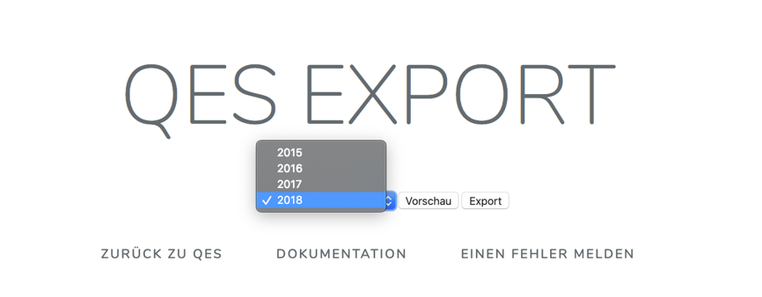

Abbildung 2: Auswahlmaske

# Inhalte des Exports

Die Inhalte der Vorschau sind in der gleichen Reihenfolge wie in Excel (Abbildung 3 und Abbildung 4.

Abbildung 3: Vorschau

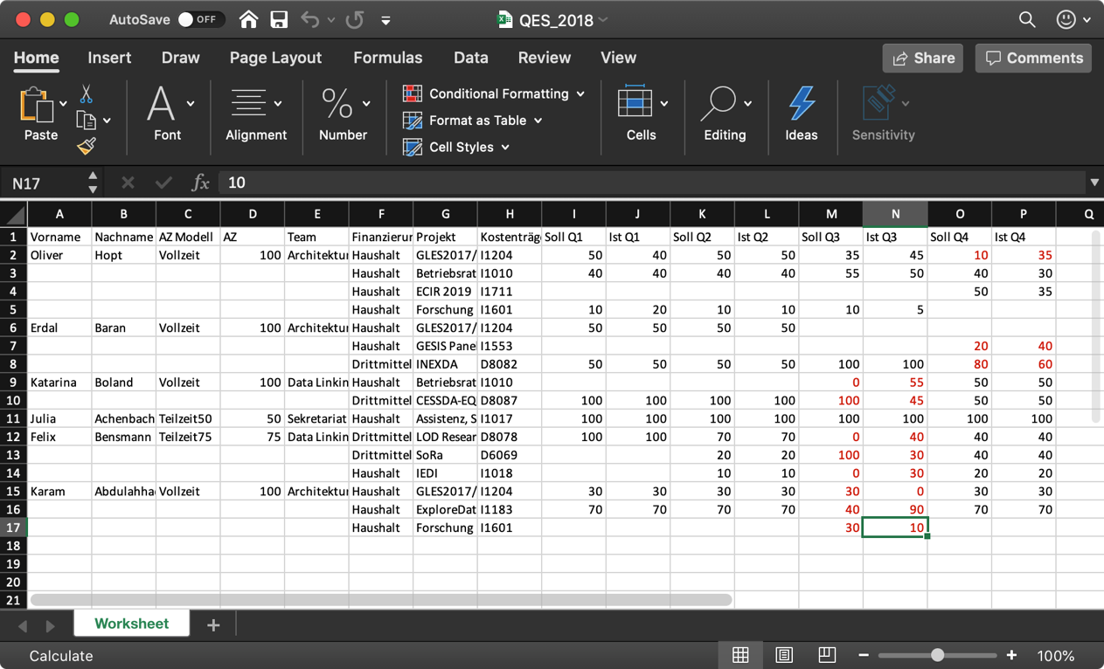

Abbildung 4: Excel Export

Die Inhalte folgen einem vorgegebenen Aufbau. In den Spalten sind Vorname, Nachname, Zeitmodell und Arbeitszeit des Mitarbeiters, Team, Finanzierung des Projekts, Name des Projekts, Kostenträger des Projekts und je Quartal ein Soll- und ein Ist-Wert in Prozent (relativer Arbeitszeitanteil). Diese Werte speisen sich aus den in QES für jedes Quartal prospektiv erhobenen Planungsdaten (Soll-Werte) und den retrospektiv erfassten Ist-Werten für jedes Quartal. In den Zeilen hat jeder Mitarbeiter für jedes der Projekte, in denen er im gewählten Zeitraum mindestens einen Datensatz hat, eine Zeile. Hat ein Mitarbeiter mehrere Projekte, werden diese nacheinander aufgelistet. Für eine bessere Übersicht wird von der redundanten Auflistung der mitarbeiterbezogenen Informationen abgesehen, sehen sie hierzu in Abbildung 4 die leeren Zellen von A3 bis E5.

Die Rot eingefärbten Paare sind Datensätze, bei denen eine Abweichung von mehr als 20 (Prozentpunkten) vorliegt. Damit wird auf einen Blick ersichtlich, wo es eine signifikante Abweichung von SOLL und IST gegeben hat und daher ggf. Handlungsbedarf für gegensteuernde Maßnahmen bei der Personaleinsatzplanung gibt. Drei Beispiele:

* In Q3 wurde Herr Abdulahhad im Umfang von 30% für die Erstellung einer Forschungspublikation aus den Projekten GLES2017 und ExploreData abgezogen. In der Praxis ergab sich jedoch ein unvorhergesehener Aufwand für Fehlerbereinigungen im Projekt ExploreData, sodass der Mitarbeiter sein anderes Projekt (GLES2017) nicht und die geplante Publikation nur in geringem Umfang bearbeiten konnte. Dies wurde in Q4 dahingehend ausgeglichen, dass der SOLL-Ansatz für GLES2017 auf 50% Prozent erhöht wurde und auch noch einmal Zeit für die Publikation im Umfang von 20% eingeplant wurde.
* In Q3 stellte sich heraus, dass der Aufwand für das LOD-Projekt von Herrn Bensmann nicht mehr so hoch ist, so dass für Q4 ein geringer SOLL-Wert angesetzt wurde. Der Arbeitszeitanteil in den Projekten IEDI und SoRa konnte dafür erhöht werden.
* Die Aufnahme der Betriebsratstätigkeit von Frau Boland in Q3 und die damit verbundene geringere Verfügbarkeit für ihr Projekt CESSDA-EQB konnte in Q4 dadurch ausgeglichen werden, dass Herr Baran für das Projekt CESSDA-EQB eingesetzt wurde.

# Zugriff auf die aktuellste Version dieses Dokumentes

Die aktuellste Version dieser Anwenderdokumentation finden sie stets auf <https://qes.gesis.intra/dbExportDokumentation>. Dieser Link ist auch unter dem Punkt „Dokumentation“ erreichbar (Abbildung 2).

# Technischer Support und Hilfe

Bei technischen Fragen wenden sie sich an Johanes Meyerhoff (Raum A309, Durchwahl 532). <mailto:johannes.meyerhoff@gesis.org>

Für allgemeine Hilfe kontaktieren sie den IT-Helpdesk oder ihren Vorgesetzten.